
Российская Федерация

Новгородская область Валдайский район

АДМИНИСТРАЦИЯ КОСТКОВСКОГО СЕЛЬСКОГО ПОСЕЛЕНИЯ

П О С Т А Н О В Л Е Н И Е

от 01.03.2024 № 20
д.Костково

О резервировании земельного участка
для муниципальных нужд

В соответствии со статьей 70.1 Земельного кодекса Российской Федерации, Федеральным законом от 6 октября 2003 года № 131-ФЗ «Об общих принципах организации местного самоуправления в Российской Федерации», в целях соблюдения прав граждан на благоприятные условия жизнедеятельности, прав и законных интересов правообладателей земельных участков, Администрация Костковского сельского поселения
ПОСТАНОВЛЯЕТ:
1. Зарезервировать в целях разработки внесения изменений в документы территориального планирования - правила землепользования и застройки Костковского сельского поселения, для целей охраны природных территорий, сроком на три года для муниципальных нужд Костковского сельского поселения территорию земельного участка, ориентировочной площадью 3,3 га, в кадастровом квартале 53:03:0925001, примыкающую к земельным участкам с кадастровыми номерами 53:03:0925001:8, 53:03:0925001:136, 53:03:0925001:139, 53:03:0925001:137, 53:03:0925001:7, со всех других сторон, ограниченную землями, государственная собственность на которые не разграничена, расположенную: Новгородская область, Валдайский муниципальный район, Костковское сельское поселение, д.Ватцы, согласно прилагаемой схеме.
2. Опубликовать постановление в информационном бюллетене «Костковский вестник» и разместить на официальном сайте Администрации Костковского сельского поселения в сети «Интернет».

Глава Костковского
сельского поселения Н.А. Бондаренко

Приложение
к постановлению Администрации
Костковского сельского поселения
от 01.03.2024_№ 20_____

СХЕМА
расположения зарезервированной территорий земельного участка, расположенного: Новгородская область, Валдайский муниципальный район, Костковское сельское поселение, д.Ватцы, в кадастровом квартале 53:03:0925001, ориентировочной площадью 3,3 га в целях разработки внесения изменений в документы территориального планирования - правила землепользования и застройки Костковского сельского поселения - для целей охраны природных территорий для муниципальных нужд Костковского сельского поселения

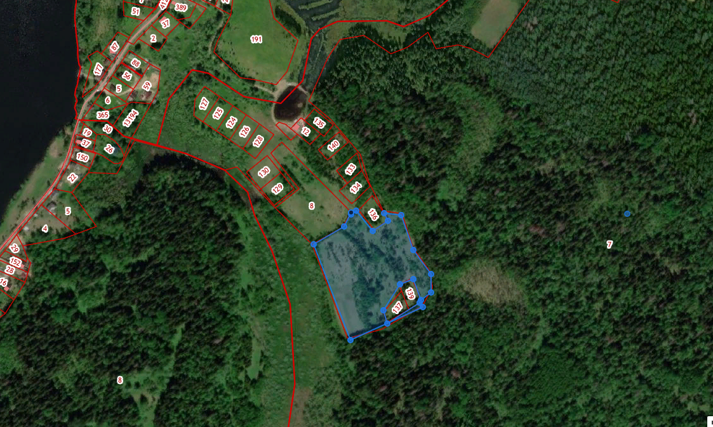

______ - граница зарезервированной территории земельного участка

